**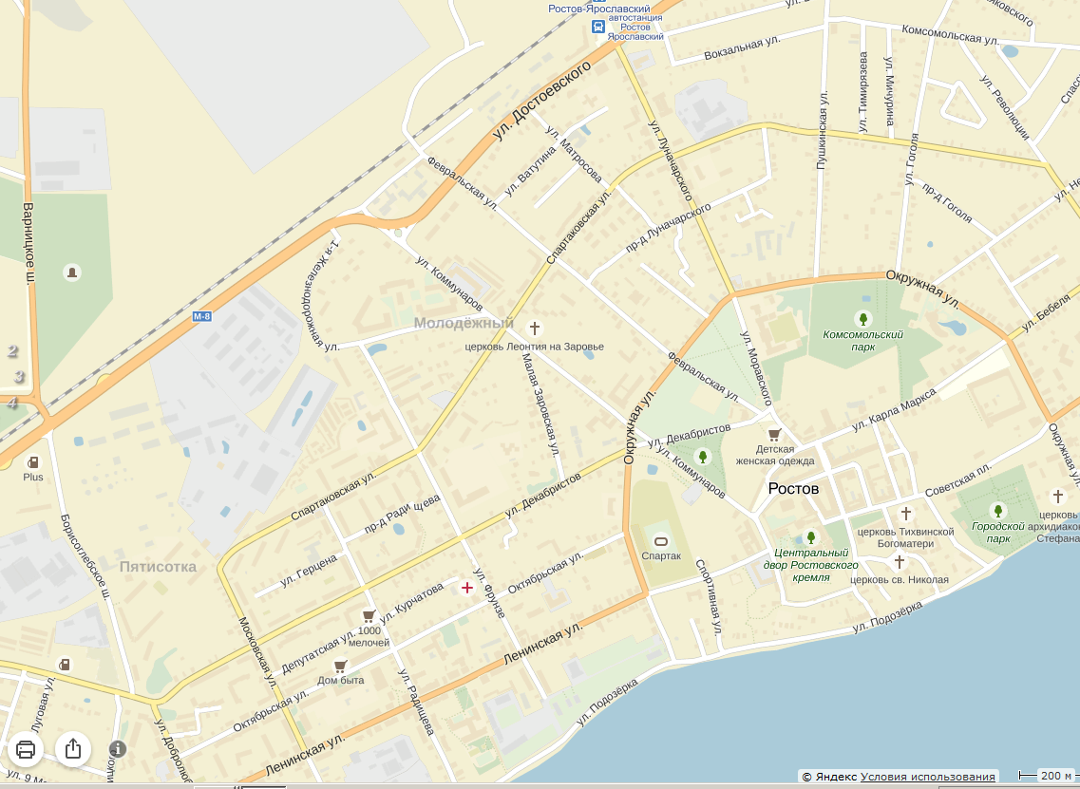****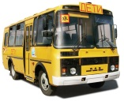Схема**  безопасных маршрутов движения до ГПОАУ ЯО Ростовский колледж отраслевых технологий

2-й корпус колледжа и общежитие

|  |  |
| --- | --- |
|  | Пешеходные маршруты |
|  | Маршруты движения с городского транспорта |

Ростовский колледж отраслевых технологий (административное здание)